悦兮半岛游记
邂逅花海，在春风中沉醉。春天，悦兮半岛迎来一年中最生动的季节，桃花开满漫山遍野；大片金黄的油菜花田绵延在平原上，嫩绿的树林后面隐藏着巨大的温泉“水立方”。大大小小的温泉池，在春风的吹拂下仿佛一夜之间焕发出所有的活力。
人对树木和泥土的好感，与生俱来。中产者，将度假休闲视为衡量生活品质的尺度。紧张而忙碌的城市生活使我们远离自然，无暇顾及内心的感受，但是，在内心深处，我们依然追求浪漫，希望能有一个去处，能给自己深爱的人一份惊喜、一份浪漫，可以看到，静谧的夜晚那摄人心魂的兰月光……
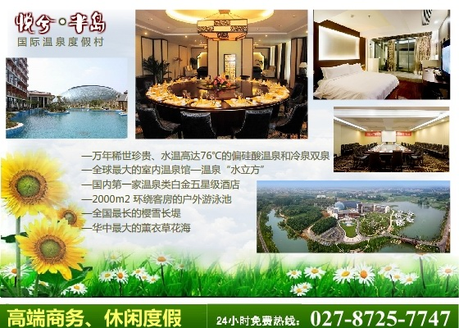
而在建中的悦兮半岛温泉就是这样一个能让人身心放松，满足所有愿望的地方。占地1000余亩的悦兮·半岛温泉位于洪湖乌林镇，它不仅是一处大自然赐予我们的天然氧吧，温泉“水立方”、酒店大堂、酒吧、客房，到处充满着浓郁的艺术气息。
在法国，没有一个地方缺少艺术和美酒，悦兮半岛也是如此。当人们欢聚于此，可以品尝世界风味大餐，喝着甜美的葡萄酒，轻松自在。窗外树影婆娑，林风清清，你可以放纵孩子在草地上撒点野；与爱人牵手满步林间小径；躺在树丛间，让阳光轻轻打在脸上。
在悦兮半岛这片远离闹市的田园风光里，到处洋溢着宁静、和谐的自然之美。两百多种植物，在这里渲染出浓烈的生命绿意，更令人欣喜的是，这里还有一片蓝色的薰衣草花海，为这片寂静的世外桃源注入了法国普罗旺斯般的休闲、慵懒、浪漫情愫。

连续

